27-30 kwietnia 2020r. - religia (Dorota Sarapuk)
Klasa Vaż – wychowawca p. Izabela Strawa

- Temat: Maj miesiącem Maryi.
Pan Jezus dał nam Maryję za Matkę. Każdy z nas jest Jej dzieckiem. Maryja, nasza Matka, czuwa nad nami.
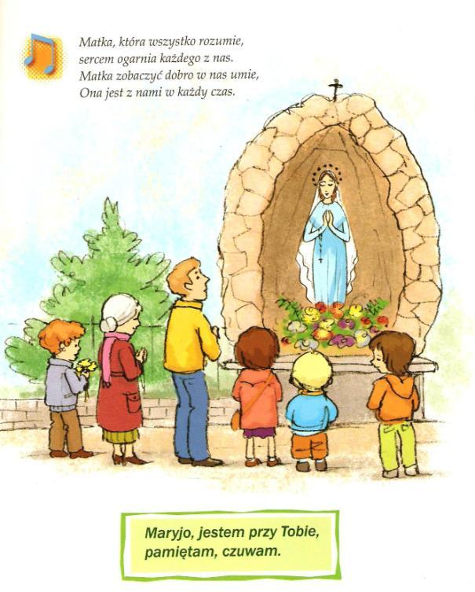
Zastanów się:
Jakie znasz wydarzenia z życia Maryi?
Jak Maryja pomaga nam w drodze do Boga?
W jaki sposób swoim postępowaniem możesz pokazać, że jesteś dzieckiem Maryi?

Uzupełnij:

